2021茨城県中学校 新人テニス選手権大会
申込みフォーム

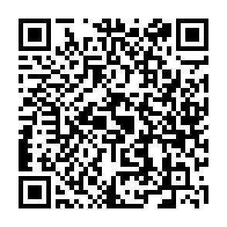
https://forms.gle/2yUUFZaugMgdLW9R9

※入力が終わりますと，登録したメールアドレスへ確認のメールが送られます。

<入力の注意点>
ダブルスへ出場する場合，パートナーAとパートナーBを同時に入力していただきます。
２名そろって，１つの端末（PC，スマートフォン）を用いて，その場で一緒にご登録ください。
この時，パートナーAの「関東テニス連盟のランキング（KTAポイント）」は，パートナーBのそれよりも高いものとします。また，ポイントを持っていない場合は，「校内ランキング」に基づき，パートナーAが高いもの，パートナーBが低いものになるようご入力ください。

